**Rezultati sortnega poskusa s papriko v letu 2024 in informacije o dosedanjih rezultatih meritev in ocen sortnega poskusa v letu 2025, na lokaciji Murska Sobota**

Poraba in površine namenjene pridelavi paprike v svetu se povečujejo. V letu 2024 smo v Sloveniji papriko pridelovali na 147 ha, od tega je bilo 62 ha tržne pridelave. Povprečni pridelek paprike v letu 2024 je bil 19,5 t/ha, tržne pa 27 t/ha (Vir: SI STAT). Na območju Pomurja so se po letu 2010 površine pridelave paprike na prostem postopno zmanjševale, nekoliko se je povečeval delež pridelave v zaščitenih prostorih, v katerih je mogoče pridelati višje in predvsem bolj kakovostne pridelke.

Slika, ki vsebuje besede poper, pridelek, naravna hrana, zelenjava

Vsebina, ustvarjena z UI, morda ni pravilna.

Ponudba sort paprike je pestra, tako glede zgodnosti, kot tudi oblike, barve in velikosti plodov.

V letu 2024 smo skupaj s KIS, v tunelu v Murski Soboti preizkušali 8 sort paprike babure: Maestral (Semillas Fito), Blancina (Enza Zaden), Cristina (Enza Zaden), Soroksari (Sativa), Salana (Sakata), Red Knight (Seminis), Divna (Bejo Zaden) in Chayka (Bejo Zaden).

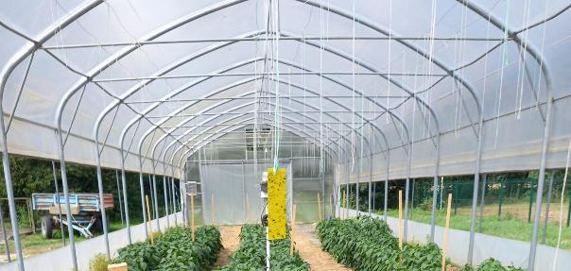

Slika 1: Sortni poskus z 8 cv. paprike v Murski Soboti leta 2024

Sadike paprike smo presajali 10.5.2024 na gredice prekrite s črno folijo v dve vrsti na razdaljo 75 cm in v vrsti 40 cm. Poskus je bil zasnovan v treh ponovitvah z naključnim razporedom cv. Prvo pobiranje paprike smo opravili 26. junija, pridelek smo pobirali 15 krat (do 14. oktobra). V poskusu smo spremljali zgodnost, količino in kakovost pridelka posameznih sort. V povprečju smo pobrali 97,2 t/ha tržnega pridelka, največ pri sortah Red Knight F1 (109,7 t/ha) in Maestral F1 (109,2 t/ha). Delež odpada je bil največji pri sorti Divna F1 (47%), ki je nekoliko bolj občutljiva za pomanjkanje Ca. Med škodljivci so leta 2024 v poskusu povzročale precej težav listne uši, zelena ter marmorirana smrdljivka, v manjši meri tudi gosenice južne plodovrtke.

**Rezultati sortnega poskusa s papriko na KGZS- Zavod MS 2024 so prikazani v grafikonih (slika 2 in 3)**

**Vir: Javna služba v vrtnarstvu, Končno poročilo za obdobje 1.1. do 31.12.2024**

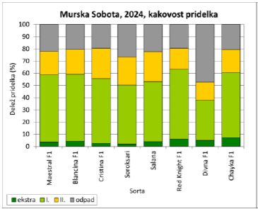

Slika 2: Količina in kakovost pridelka 8 cv. paprike v sortnem poskusu 2024 v tunelu na lokaciji KGZS- Zavoda Murska Sobota

Za pridelovalce paprike je informacija o zgodnosti in količini pospravljenega pridelka posameznih cv. po mesecih pomemben podatek (pri načrtovanju prodaje…), ki ga prikazujemo v spodnjem grafikonu.

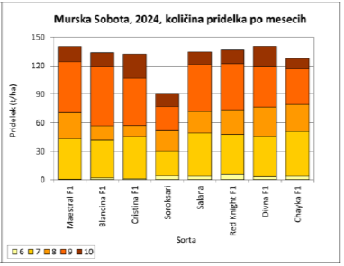

Slika 3: Količina pridelka posameznih cv. paprike po mesecih v sortnem poskusu 2024

**Lastnosti dveh cv. paprike z najvišjimi povprečnimi pridelki v Murski Soboti 2024:**

**Red Knight** F1: je zgodnja sorta zelene babure, primerna za pridelavo v zaščitenih prostorih, rastline so bujne, kompaktne dobro olistane, kar zagotavlja zaščito pred močnim sončnim obsevanjem, plodovi so veliki, mesnati, kakovostni, barva plodu hitro prehaja iz zelene v živo rdečo, okus rdeče obarvanih paprik je odličen, sladek. Sorta je odporna na: bakterijsko listno pegavost *Xantomonas axonopodis* (1, 2 in 3); PVY:0-virus krompirja Y.*

**Maestral F1**: zgodnja sorta zelene babure, rastline so bujne z močnim koreninskim sistemom, plodovi so temno zeleni z dolgim pecljem, kar olajša spravilo, v fazi zrelosti s obarvajo rdeče, stena plodu je debela. Odpornost sorte na: TSWV-virus pegavosti in uvelosti paradižnika, Tm:0-3-tobamovirus

V letu 2025 smo v sortni poskus v Murski Soboti vključili cv. paprike, ki so bili preizkušani v letu 2024, z izjemo Salane F1 in vključili še 5 novih sort in sicer: Enix F1 (Picount d.o.o.), Eneide F1 (Cabo d.o.o.), Flamingo F1 (Cabo d.o.o.), Solario F1 (Cabo d.o.o.) in Gelber Block F1 (RWA Slovenija). Sajenje smo opravili 13.5.2025, prvo pobiranje pa 27. junija.

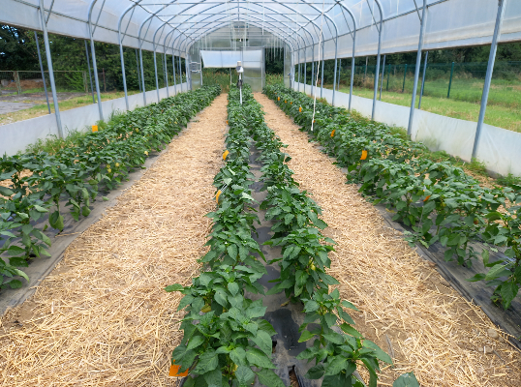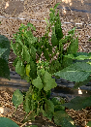

**UVELOST**

Slika 4: Sortni poskus z 12 cv. paprike v Murski Soboti leta 2025

V letu 2025 so se žal v poskusu pojavile bolezni po talnih glivah, ki povzročajo traheomikoze (zamašitev prevodnega sistema in posledično uvelost, oz. propad rastlin). Bolezni smo sicer omejili z uporabo mikrobiotičnih agensov (pripravek Serenade Aso), vendar propada dela rastlin pri določenih kultivarjih nismo uspeli preprečiti. Poleg težav s talnimi glivami smo imeli v letu 2025 velike težave s pomanjkanjem Ca v plodovih paprike, kljub primernemu pH tal, osnovnemu gnojenju in dognojevanju s kalcijevim nitratom (fertigacija) in foliarni uporabi gnojil s kalcijem. Domnevamo, da je bilo izrazito pomanjkanje kalcija v plodovih posledica visokih temperatur v poletnih mesecih in okužb rastlin paprike s talnimi glivami, težav s črpanjem vode, slabšim privzemom Ca iz tal in premeščanjem le-tega v plodove. Zato podatki o pridelkih in odpadnem pridelku niso popolnoma relevantni. Velik delež netržnega pridelka paprike smo izločili tudi zaradi poškodb plodov po škodljivih stenicah (zeleni in marmorirani smrdljivki) in koruzni vešči ter sovkah (južni plodovrtki).

Po ocenah in meritvah opravljenih po pobiranju do začetka oktobra 2025 kaže najboljše rezultate po pridelku cv. Solario F1. Cv. Solario F1 po izmerjenem pridelku sledijo cv.: Divna F1, Red Knight, Chayka F1 in Eneide F1.

**Lastnosti cv. paprike z najvišjim povprečnim pridelkom (do začetka oktobra 2025) v Murski Soboti 2025:**

**Cv. Solario F1** je zgoden hibrid babure z zelenimi mesnatimi plodovi, ki v zrelosti prehajajo v rdečo barvo, je dobro roden, s stabilnimi pridelki. Odpornost: TMV -tobakov mozaik virus /PMMoV :1-2-virus blage lisavosti paprike, PVY:0,1,1-2 -virus Y krompirja; PepMoV -virus lisavosti paprike…

**Cv. Divna F1** je zgodnja sorta, ki se odlikuje z velikimi, mesnatimi **svetlo rumenimi plodovi**, ki v tehnološki zrelosti prehajajo v oranžno rdečo barvo. Rastlina je močna, primerna za vzgojo na prostem in v rastlinjakih. Odpornost: Tm 0-2- tobamovirus

**Cv. Red Knight** *- opis 2024

**Cv. Chayka F1** je zgodnja sorta zelene babure, plodovi v tehnološki zrelosti prehajajo v temno rdečo barvo. Primerna je za vzgojo na prostem in v rastlinjakih. Odpornost: PVY:0 - virus Y krompirja/Tm:0-2 - tobamovirus, X spp:0,2,5 - Xanthomonas spp.

**Končni rezultati sortnih poskusov s papriko tudi z drugih lokacij bodo objavljeni v končnem poročilu Javne službe za vrtnarstvo v začetku leta 2026.**

Več informacij o sortnih poskusih s papriko v letu 2024 lahko najdete na spletni povezavi: <https://vrtnarstvo.javnasluzba.si/wp-content/uploads/2025/04/Koncno-porocilo-JS-VRT-2024-SS.pdf>

Viri:

<https://www.seednet.eu.com/product/1381/red-knight.html>

<https://www.picount.si/wp-content/uploads/2021/03/Katalog_Vrtnine_2024_opt.pdf>

<https://www.bejo.si/paprika/divna-f1>

<https://www.bejo.si/paprika/chayka-f1>

<https://www.seednet.eu.com/product/1106/solario.html>